Министерство науки и высшего образования Российской Федерации

Федеральное государственное бюджетное образовательное учреждение

высшего образования

«Ульяновский государственный технический университет»

Кафедра: «Вычислительная техника»

Дисциплина: «Системы искусственного интеллекта»

Лабораторная работа №3

«Базы знаний и онтологии»

Выполнила

Студентка группы ИВТАСбд-41

Микка Е. И.

Ульяновск, 2024

# Общее задание на лабораторную работу

В данной лабораторной работе необходимо:

1. Ознакомиться с особенностями выбранного объекта проектирования, включая его функциональные требования, ограничения и задачи автоматизации.
2. Разработать базу данных знаний (создание онтологии и формулировка правил управления объектом).
3. Проектирование логической модели управления.
4. Создание симуляции, проверяющей выполнение правил, на разных сценариях.

# Введение

Выбранная предметная область – это автоматизация управления освещением на основе времени суток, присутствия людей и уровня естественного освещения.

Автоматизация управления освещением — это система, которая позволяет оптимизировать использование освещения в помещениях на основе различных факторов, таких как время суток, присутствие людей и уровень естественного освещения.

Задача автоматизации – на основе вышеуказанных факторов необходимо определить наиболее подходящий уровень освещения.

**Модель базы знаний и правила управления**

В реляционной базе данных были созданы четыре таблицы, отвечающие на возможные варианты факторов время суток, присутствие людей и уровень естественного освещения. Последняя четвертая таблица отвечает за формулировку правил, она содержит четыре колонки. Три посвящены факторам, возможные варианты для факторов определены в ранее описанных таблицах, четвертая отвечает за уровень искусственного освещения, различные комбинации дают различные значения уровня искусственного освещения.

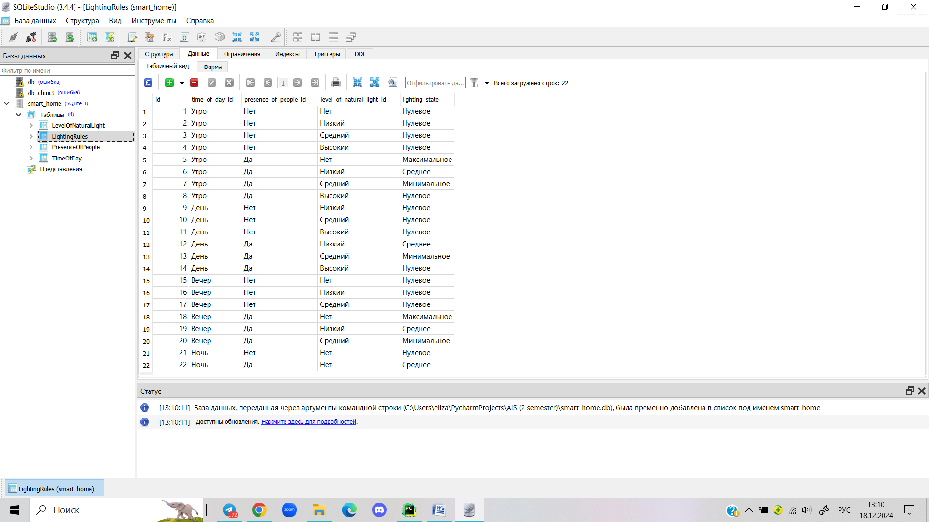

Рис 1. Формулировка правил

**Логическая модель управления**

Функция fuzzify_conditions (фаззификация условий) принимает три параметра: hour (время суток), n_people (количество людей) и natural_light (уровень естественного освещения), определяет время суток (утро, день, вечер, ночь) на основе значения hour; устанавливает наличие людей: "Да", если n_people не равно нулю, и "Нет" в противном случае; классифицирует уровень естественного освещения на "Нет", "Низкий", "Средний" или "Высокий" в зависимости от значения natural_light и возвращает три значения: time_of_day, presence_of_people, level_of_natural_light.

Листинг 1. Функция фаззификации условий

def fuzzify_conditions(hour, n_people, natural_light):  
 # Определение времени суток  
 time_of_day = ''  
 level_of_natural_light = ''  
 if 6 <= hour < 12:  
 time_of_day = 'Утро'  
 elif 12 <= hour < 17:  
 time_of_day = 'День'  
 elif 17 <= hour < 22:  
 time_of_day = 'Вечер'  
 else:  
 time_of_day = 'Ночь'  
 # Присутствие людей  
 presence_of_people = 'Да' if n_people != 0 else 'Нет'  
 # Уровень естественного освещения  
 if natural_light <= 10:  
 level_of_natural_light = 'Нет'  
 elif 10 < natural_light <= 30:  
 level_of_natural_light = 'Низкий'  
 elif 30 < natural_light <= 70:  
 level_of_natural_light = 'Средний'  
 elif 70 < natural_light <= 100:  
 level_of_natural_light = 'Высокий'  
  
 return time_of_day, presence_of_people, level_of_natural_light

Функция get_lighting_action принимает три параметра: time_of_day, presence_condition и natural_light_level_condition, подключается к базе данных smart_home.db и выполняет SQL-запрос, чтобы получить состояние освещения (lighting_state) на основе заданных условий. Функция ищет правило в БД, которое будет удовлетворять заданным параметрам.

Листинг 2. Функция, получающая действия по правилам

def get_lighting_action(time_of_day, presence_condition, natural_light_level_condition):  
 conn = sqlite3.connect('smart_home.db')  
 cursor = conn.cursor()  
 query = '''  
 SELECT lighting_state FROM LightingRules   
 WHERE time_of_day_id = ? AND presence_of_people_id = ? AND level_of_natural_light_id = ?  
 '''  
 cursor.execute(query, (time_of_day, presence_condition, natural_light_level_condition))  
 result = cursor.fetchone()  
 conn.close()  
  
 # Проверка возращаемого значения

if result is not None:  
 return result[0]  
 else:  
 return None

**Создание симуляции**

Данный код реализует симуляцию управления освещением в умном доме на основе случайно сгенерированных условий, таких как время суток, количество людей и уровень естественного освещения. Случайно генерируются следующие условия: случайное время суток (0-23), количество людей (0-10) и уровень естественного освещения, зависящий от времени. Определяет категории условий (время суток, наличие людей, уровень освещения) с помощью функции fuzzify_conditions. Запрашивает действие по управлению освещением через функцию get_lighting_action на основе определённых категорий. Сообщает о действии управления освещением или отсутствии данных.

Листинг 3. Симуляция управления освещением

def simulate_lighting():  
  
 hour = random.randint(0, 23) # Случайный час  
 n_people = random.randint(0, 10) # Количество человек  
 natural_light = 0  
  
 if 6 <= hour < 12: # Утреннее естественное освещение  
 natural_light = random.randint(0, 90)  
 elif 12 <= hour < 17: # Дневное естественное освещение  
 natural_light = random.randint(20, 100)  
 elif 17 <= hour < 22: # Вечернее естественное освещение  
 natural_light = random.randint(0, 70)  
 else: # Ночное естественное освещение  
 natural_light = random.randint(0, 10)  
  
 print(f'Время - {hour}\nКоличество людей - {n_people}\nУровень естественного освещения - {natural_light}')  
  
 # Фаззификация  
 time_of_day, presence_condition, natural_light_level_condition = fuzzify_conditions(hour, n_people, natural_light)  
  
 lighting_action = get_lighting_action(time_of_day, presence_condition, natural_light_level_condition)  
  
 if lighting_action is not None:  
 print(f"Действие по управлению освещением: {lighting_action} освещение.")  
 else:  
 print("Нет данных для управления освещением.")

**Тестирование**

Симуляция 10 сценариев

